# 贵阳市第二人民医院（金阳医院）

# 全科专业基地简介

1. **专业基地基本情况：**

贵阳市第二人民医院全科医学科成立于2018年4月，设有全科病房（床位28张）和全科门诊及全科教学门诊，全科专业基地含临床实践基地及基层实践基地（金华镇中心卫生院），实施“双轨制”培养模式，将临床实践与基层服务深度融合，重点强化全科思维训练、慢性病管理及医患沟通能力培养。

1. **师资情况：**

我科有医师13人，护士8人，其中主任医师3人，副主任医师4人，主治医师4人，住院医师2人，博士研究生1人（在读），硕士研究生8人。所有师资均经过院级及以上全科师资培训，其中获国家级、省级师资者占比84.6%。

**三、专业基地特色：**

为促进综合医院全科基地建设、加强全科医生交流，2021年加入浙江大学医学院附属第一医院全科联盟。全科团队一直致力于提高临床及教学质量，于2021年11月获“浙大一院全科联盟教学查房竞赛”三等奖；2022年7月获“贵州省首届住院医生技能大赛”团体三等奖、带教老师个人二等奖；2022年8月获“浙大一院全科联盟首届全科住培临床小讲课竞赛”优胜奖；2023年2月获“浙大一院全科联盟叙事医学竞赛”一等奖。

全科专业基地建设至今，累计培养住培医师 141 人，现有在培学员 27 人。实施“三阶递进式”教学模式（基础训练—案例模拟—基层实践），建立毕业生追踪反馈机制，通过定期回访、继续教育等方式持续提升教学质量。注重培养“小病善治、大病善识、重病善转”的全科医学人才，特别强化适应贵州“老、少、边、远”地区需求的基层服务能力。

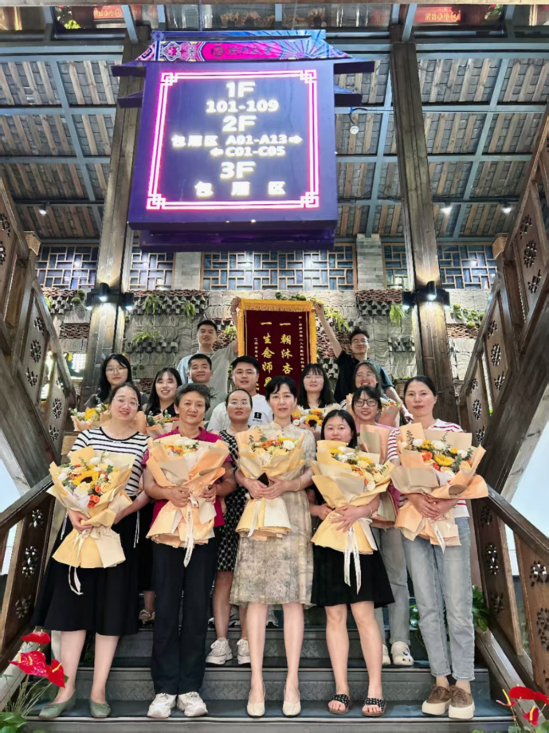欢迎各位医师报考！

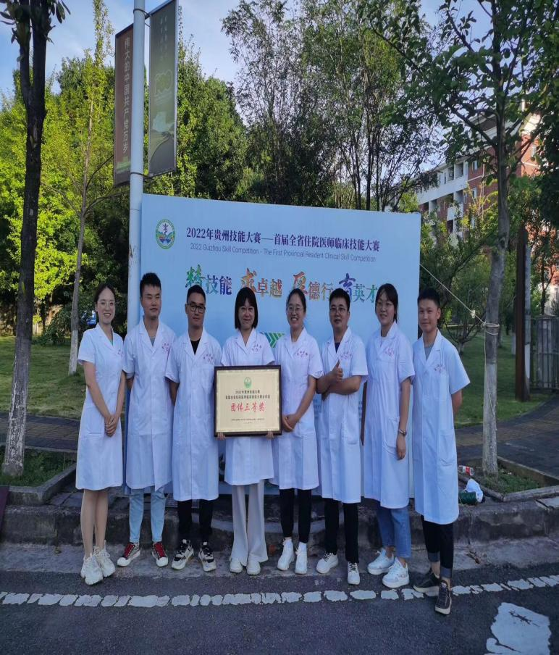

贵阳市第二人民医院 全科专业基地